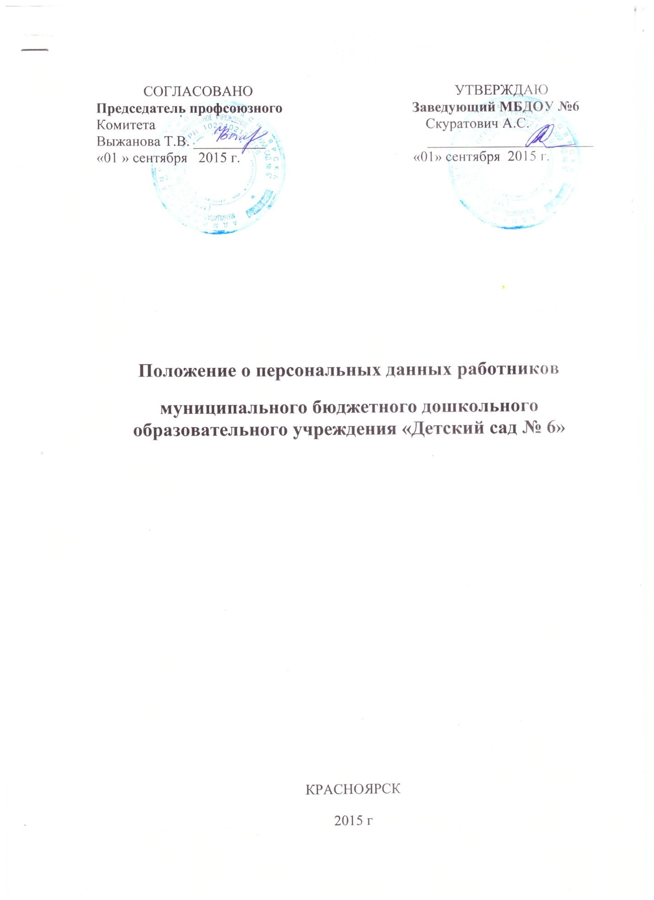

Общие положения.
1.1. Настоящее Положение устанавливает порядок получения, учета, обработки, накопления и хранения документов, содержащих сведения, отнесенные к персональным данным работников муниципального бюджетного дошкольного образовательного учреждения «Детский сад № 6» (далее -МБДОУ). Под работниками подразумеваются лица, заключившие трудовой договор с МБДОУ .
1.2. Цель разработки настоящего Положения — определение порядка обработки персональных данных работников МБДОУ; защита персональных данных работников МБДОУ от несанкционированного доступа и разглашения.
1.3. Основанием для разработки настоящего Положения являются Конституция РФ, Трудовой кодекс РФ, Гражданский кодекс Российской Федерации, Федеральный закон «О персональных данных», Правила внутреннего трудового распорядка МБДОУ.
1.4. Порядок ввода в действие и изменения Положения:
1.4.1. Настоящее Положение вступает в силу с момента его утверждения заведующим МБДОУ и действует бессрочно, до замены его новым Положением.
1.4.2. Все изменения в Положение вносятся приказом.
1.4.3. Все работники МБДОУ должны быть ознакомлены с настоящим Положением под роспись.
1.5. Режим конфиденциальности персональных данных снимается в случаях их обезличивания и по истечении 75 лет срока их хранения.
2. Понятие и состав персональных данных.
2.1. Под персональными данными работников понимается информация, необходимая работодателю в связи с трудовыми отношениями и касающаяся конкретного работника, а также сведения о фактах, событиях и обстоятельствах жизни работника, позволяющие идентифицировать его личность.
2.2. Состав персональных данных работника (данные документы являются конфиденциальными):
- анкета;
- сведения об образовании;
- сведения о трудовом стаже;
- сведения о предыдущем месте работы;
- сведения о составе семьи;
- паспортные данные;
- сведения о воинском учете;
- сведения о заработной плате сотрудника;
- сведения о социальных льготах;
- специальность;
- занимаемая должность;
- наличие судимостей;
- адрес места жительства;
- домашний телефон;
- содержание трудового договора;
- содержание декларации, подаваемой в налоговую инспекцию;
- подлинники и копии приказов по личному составу и основания к приказам;
- трудовые книжки;
- данные по повышению квалификации и переподготовке сотрудников, их аттестации и прочим исследованиям;
- копии отчетов, направляемые в органы статистики;
- копии документов об образовании;
- результаты медицинского обследования на предмет годности к осуществлению трудовых обязанностей;
- фотографии и иные сведения, относящиеся к персональным данным работника;
- рекомендации, характеристики и т.п.

3. Получение, обработка, передача и хранение персональных данных.
3.1. Все персональные данные работника МБДОУ следует получать у него самого. Если персональные данные работника возможно получить только у третьей стороны, то работник должен быть уведомлен об этом заранее, и от него должно быть получено письменное согласие.
3.2. Работодатель не имеет права получать и обрабатывать персональные данные работника МБДОУ о его расовой, национальной принадлежности, политических взглядах, религиозных или философских убеждениях, частной жизни, состоянии здоровья. В случаях, непосредственно связанных с вопросами трудовых отношений, в соответствии со ст. 24 Конституции Российской Федерации и ст. 88 Трудового кодекса Российской Федерации, работодатель вправе получать и обрабатывать данные о частной жизни работника только с его письменного согласия.
3.3. Обработка указанных персональных данных работников работодателем возможна без их согласия в следующих случаях:
3.3.1. персональные данные являются общедоступными;
3.3.2. персональные данные относятся к состоянию здоровья работника и их обработка необходима для защиты его жизни, здоровья или иных жизненно важных интересов либо жизни, здоровья или иных жизненно важных интересов других лиц и получение согласия работника невозможно;
3.3.3. по требованию полномочных государственных органов в случаях, предусмотренных федеральным законом.
3.4. Согласие работника не требуется в следующих случаях:
3.4.1. обработка персональных данных осуществляется на основании Трудового кодекса РФ или иного федерального закона, устанавливающего ее цель, условия получения персональных данных и круг субъектов, персональные данные которых подлежат обработке, а также определяющего полномочия работодателя;
3.4.2. обработка персональных данных осуществляется в целях исполнения трудового договора;
3.4.3. обработка персональных данных осуществляется для статистических или иных научных целей при условии обязательного обезличивания персональных данных;
3.4.4. обработка персональных данных необходима для защиты жизни, здоровья или иных жизненно важных интересов работника, если получение его согласия невозможно.
3.5. При передаче персональных данных работника не сообщать персональные данные работника третьей стороне без письменного согласия работника, за исключением случаев, когда это необходимо в целях предупреждения угрозы жизни и здоровью работника, а также в случаях, установленных федеральным законом.
3.6. Осуществлять передачу персональных данных работников в пределах МБДОУ в соответствии с настоящим Положением.
3.7. Хранение и использование персональных данных работников.
3.7.1. Персональные данные работников обрабатываются и хранятся в личном деле работника.
3.7.2. Персональные данные работников могут быть получены, проходить дальнейшую обработку и передаваться на хранение как на бумажных носителях, так и в электронном виде— в виде файлов в локальной компьютерной сети.
3.7.3. При получении персональных данных не от работника (за исключением случаев, если персональные данные были предоставлены работодателю на основании федерального закона или если персональные данные являются общедоступными) работодатель до начала обработки таких персональных данных обязан предоставить работнику следующую информацию: наименование (фамилия, имя, отчество) и адрес оператора или его представителя; цель обработки персональных данных и ее правовое основание; предполагаемые пользователи персональных данных; права субъекта персональных данных.

4. Доступ к персональным данным сотрудника.
4.1. Внутренний доступ (доступ внутри учреждения). Право доступа к персональным данным сотрудника имеют:
4.1.1.заведующий МБДОУ;
4.1.2. ст.медсестра МБДОУ;
4.1.3. заместитель заведующего МБДОУ;
4.1.4. сам работник, носитель данных.
4.2. Внешний доступ. Персональные данные вне МБДОУ могут представляться в государственные и негосударственные функциональные структуры:
4.2.1. налоговые инспекции;
4.2.2. правоохранительные органы;
4.2.3. органы статистики;
4.2.4. страховые агентства;
4.2.5. военкоматы;
4.2.6. органы социального страхования;
4.2.7. пенсионные фонды;
4.2.8. подразделения муниципальных органов управления.
4.2.9. Другие организации. Сведения о работнике (в том числе, уволенном) могут быть предоставлены другой организации только с письменного запроса на бланке организации с приложением копии заявления работника.
4.2.10. Родственники и члены семей. Персональные данные работника могут быть предоставлены родственникам или членам его семьи только с письменного разрешения самого работника.
5. Защита персональных данных работников.
5.1. В целях обеспечения сохранности и конфиденциальности персональных данных работников МБДОУ все операции по оформлению, формированию, ведению и хранению данной информации должны выполняться только лицами, осуществляющими данную работу в соответствии со своими служебными обязанностями, зафиксированными в их должностных инструкциях.
5.2. Ответы на письменные запросы других организаций и учреждений в пределах их компетенции и предоставленных полномочий даются в письменной форме на бланке предприятия и в том объеме, который позволяет не разглашать излишний объем персональных сведений о работниках предприятиях.
5.3. Передача информации, содержащей сведения о персональных данных работников МБДОУ, по телефону, факсу, электронной почте без письменного согласия работника запрещается.
5.4. Документы, содержащие персональные данные работников, хранятся в запирающихся шкафах и сейфах, обеспечивающих защиту от несанкционированного доступа.
5.5. Персональные компьютеры, в которых содержатся персональные данные, защищены паролями доступа.

6. Ответственность за разглашение информации, связанной с персональными данными работника.
6.1. Лица, виновные в нарушении норм, регулирующих получение, обработку и защиту персональных данных работника, несут дисциплинарную, административную, гражданско-правовую или уголовную ответственность в соответствии с федеральными законами.

